附件二

**新竹市114學年度國民中小學本土教育整體推動方案計畫**

**「臺灣台語、客語教學支援教師36小時培訓認證實施計畫」**

**報 名 表**

□臺灣台語 □客語 編號：_________(由承辦單位填寫）

|  |  |  |  |  |  |  |
| --- | --- | --- | --- | --- | --- | --- |
| 姓 名 |  | | 現職教師  □是 □否 | | | 照 片 (黏貼處) |
| E-mail |  | | | | |
| 證書寄發  地址 | □□□(請寫114年8月底前可收件之地址) | | | | |
| 性 別 |  | 出 生 | 年 月 日 | | |
| 身份證字號 |  | 電 話 | (請填寫便於聯繫之手機號碼) | | |
| 審查資料 | 檢附審查證件資料：  □國民身分證（影本）  □客家委員會客語能力認證考試中高級(含以上)合格證書  （腔調： 　　 　　）  □教育部臺灣台語語言能力認證考試中高級(含以上)合格證書  □國立成功大學「全民台語認證」考試中高級(含以上)合格證書  □切結書（親簽正本） | | | | | |
| 教支證書 | □尚未取得教支證書。  □已取得教支證書，證書字號： ，發證單位： 。 | | | | | |
| 願意支援  教學服務  區域 | □新竹市北區 □新竹市東區 □新竹市香山區 | | | | | |
| 檢核人員  簽章 |  | | | 審查結果 | □合格  □不合格 | |
| 備註 | 1.上述資料請以電腦打字，以利辨識。  2.已取得語言認證之新竹市現職國中小教師，建議修習本土語文專門課程24小  時，得免修教育專業課程12小時(*號者)。  3.若為外縣市報名者，需提供欲任教之新竹市學校相關證明。 | | | | | |

附件三

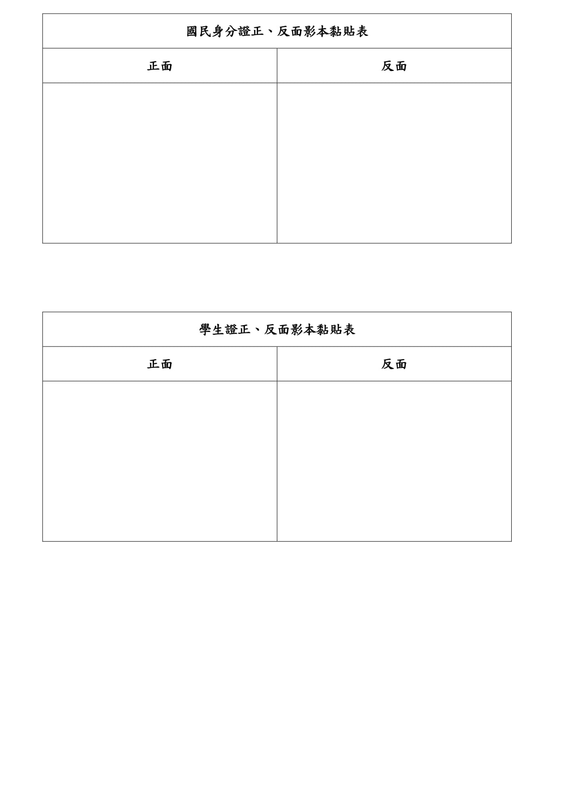

|  |  |
| --- | --- |
| **國民身分證正、反面影本黏貼表** | |
| **正 面** | **反 面** |
| ( 黏貼處 ) | ( 黏貼處 ) |

附件四

**切 結 書**

立切結書人 (親簽) 報名參加 新竹市114學年度國民中小學本土教育整體推動方案計畫「臺灣台語、客語教學支援教師36小時培訓認證實施計畫」，所附證件正本與影本相符，如有不實，本人願負相關法律責任並無異議放棄認證通過資格。

此 致

新竹市政府

立切結書人： (簽名)

電 話：

身份證字號：

住 址：

中 華 民 國 114 年 月 日

附件五

**委 託 書**

本人 (親簽) 因故無法親自報名，今委託

先生(小姐)代理報名。

此致

新竹市政府

委 託 人： (簽章)

身分證字號：

電 話：

住 址：

受 委 託 人： (簽章)

身分證字號：

電 話：

住 址：

中 華 民 國 114 年 月 日